CPEM 46 5º C MATEMATICA

Prof: MACANEK ENRIQUE

Trabajo Práctico N°5 “Logaritmos” 1º Parte

* Deben estar prolijamente hechos con letra clara y en orden.

Las dudas se pueden evacuar en la siguiente dirección de correo electrónico,

indicando nombre de alumna/o y curso.

[emacanek@yahoo.com.ar](mailto:emacanek@yahoo.com.ar)

Fecha de entrega: viernes 26 de junio

LOGARITMO DE UN NÚMERO. DEFINICION

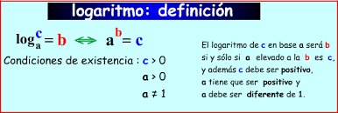

Videos de explicación de la definición y ejemplos

<https://www.youtube.com/watch?v=t--l2kN-cQQ>

<https://www.youtube.com/watch?v=xTxNSVxh6uI>

EJEMPLOS:

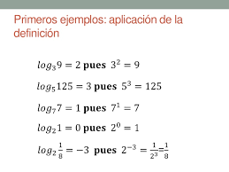

Casos especiales del logaritmo:

Loga 1 = 0 El logaritmo en cualquier base de 1 es 0,

ya que cualquier número elevado a la 0 da 1.

Loga a = 1 Si la base es igual al argumento el logaritmo da 1,

Ya que cualquier número elevado a la 1 da el mismo numero.

Observación: Si en un log no se escribe la base, significa que está en base 10.

Log = Log10

Recordar: Cualquier raíz se puede escribir como una potencia fraccionaria la calcular los logaritmos.

$\sqrt[2]{9}=9^{\frac{1}{2}}$

$\sqrt[3]{8 }= 8^{\frac{1}{3}}$

A partir de ahora para calcular los logaritmos de raíces, las escribimos como potencias fraccionarias, así por ejemplo, $\log_{2}{\sqrt[2]{5}}$ es lo mismo que escribir

1) Ejercicios : Calculo de logaritmos usando la definición.

=

=

=

=

=

=

=

=

=

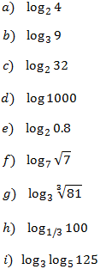

2) Mas ejercicios





